中山大学本科生期末考试
考试科目：《数字电路》（A卷）
学年学期：2018学年第二学期 姓 名：
学 院/系：电子与信息工程学院光电信息 学 号：
考试方式：闭卷 年级专业：
考试时长：120分钟 班 别：

警示 《中山大学授予学士学位工作细则》第八条：“考试作弊者，不授予学士学位。”

------------以下为试题区域，共2道大题，总分100分,考生请在答题纸上作答------------

一、简答题（共5小题，每小题8分，共40分）

1.1 （1）写出25，-25，0 这三个十进制数的符号数值、反码以及补码形式（均用8位数表示）；（2）在做加/减运算时你会选择哪种编码方式（请说明原因）？

1.2 请你画出组合逻辑电路和时序逻辑电路的基本框图，并回答两种电路的主要区别在什么地方？

1.3 下图1是一片256 X 4的ROM的引脚图，请将其（1）扩展成256 X 8的ROM；（2）扩展成512 X 4的ROM。

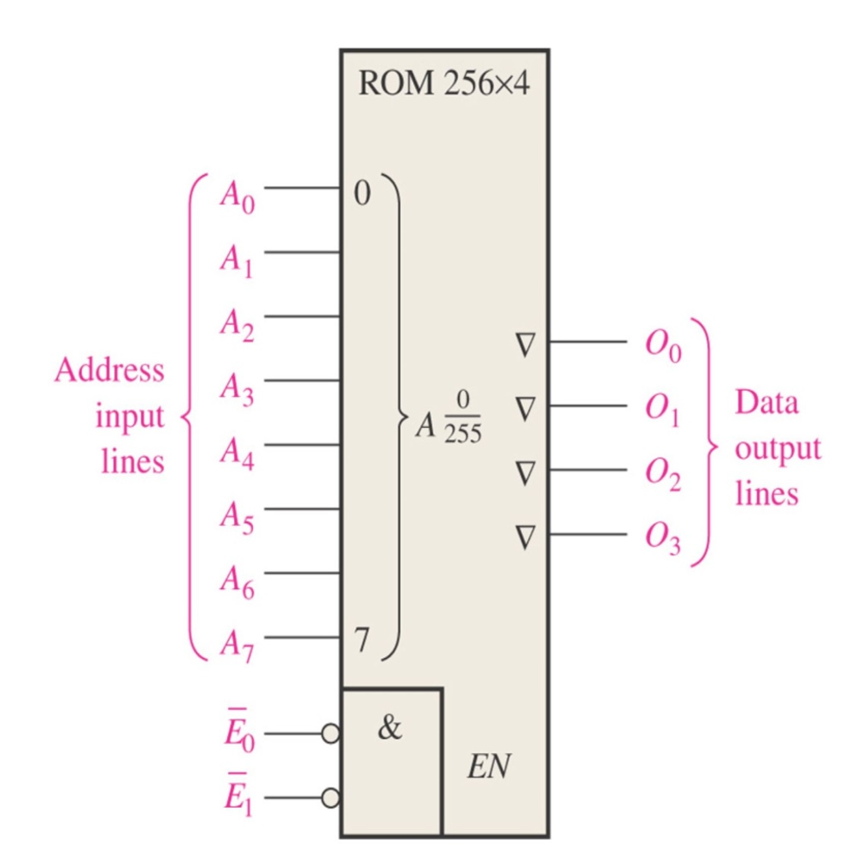

图1. 256 X 4 ROM的引脚图

1.4 某个函数的布尔表达式为：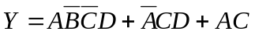，请将其转化为标准SOP（标准乘积项之和）的形式；并用卡诺图化简该表达式。

1.5 在时序电路设计过程，某一位同学采用3位JK触发器设计一个模5计数器，选择状态分别为001-010-011-100-101，将其它状态作无关状态处理，获得最简单的逻辑电路结构，然后再焊接实现该电路。他在调试过程中发现计数器有时能正常工作，有时不能正常计数。请你分析一下导致这一现象的原理是什么？该如何解决（提出两种解决方法）？

二、分析与设计题（共6小题，每小题10分，共60分）
注意：所有的设计类题目，都需要先给出简要的总体设计思路。

2.1 分析如下图 2 所示时序电路的功能（10分）。要求依次写出激励方程、状态转移方程，构建次态表/图，并说明电路功能。

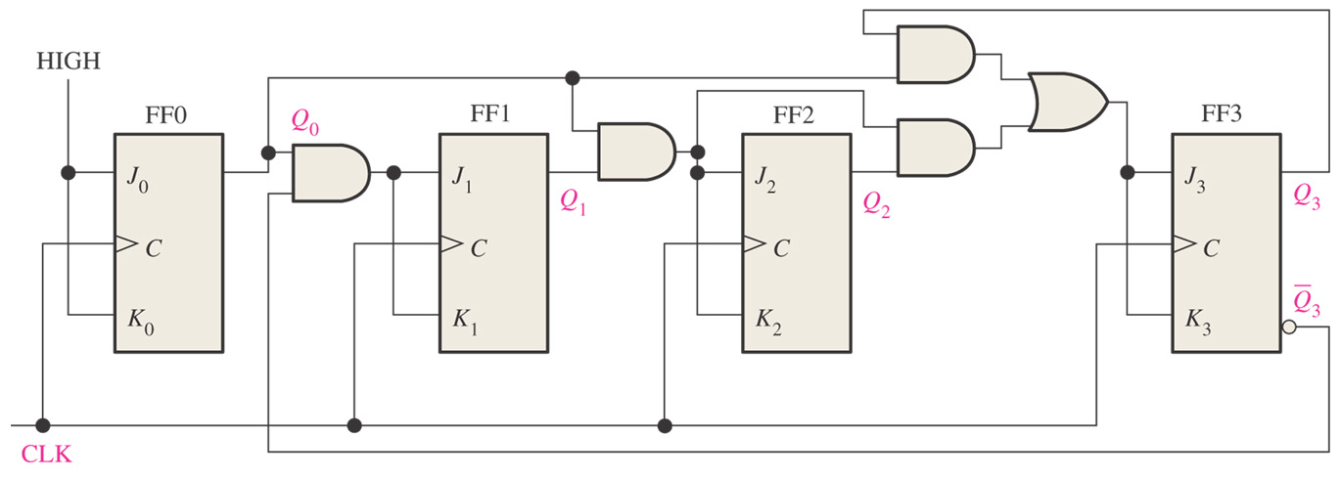

图 2.

2.2 （1）采用基本逻辑门设计一个4选1数据选择器；（2）将前面设计的4选1数据选择器封装好形成引脚功能框图（只包含通路选择引脚、片选/使能输入引脚、数据输入引脚和输出引脚），然后采用两片4选1扩展为一片8选1数据选择器（10分）。

2.3 图3给出了74F162十进制计数器的引脚图，SR为异步清零端，CEP/CET为计数使能端。请您采用该芯片：（1）实现一个模60计数器，要求给出计满输出/终端计数信号用于进一步地级联扩展；（2）增加异步复位清零、保持（停止）/继续计数功能，实现任意情况下异步复位到00上、任意时刻暂停/继续计数（10分）。

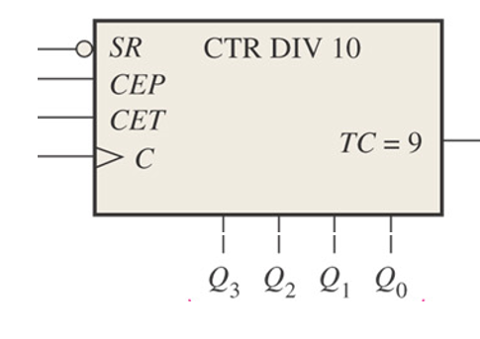

图 3.

2.4 设计一个3位格雷码到二进制码的转换电路，要求用3种方法来实现（15分）。

2.5 下图4是一种双稳态RS锁存器电路，（1）：在RS锁存器上加入门控使能功能，要求高电平有效；（2）：在（1）的基础之上设计成D锁存器；（3）：在（2）的基础之上加入清零和置1功能。（15分）。

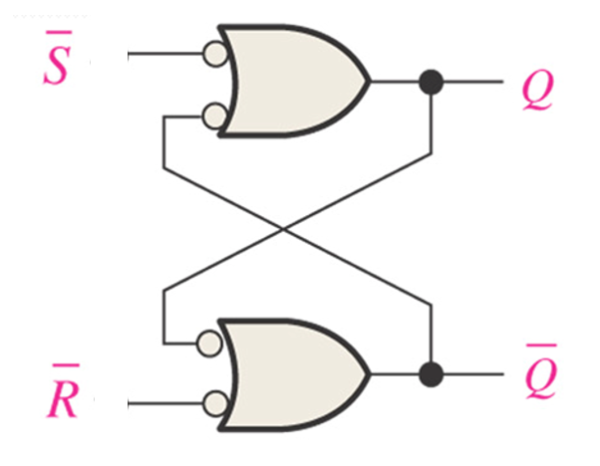

图 4

